3800 boeren doen extra inspanning voor natuur en milieu
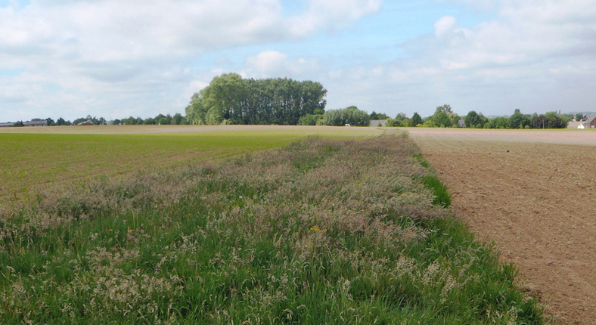
Ruim 3.800 landbouwers hebben in 2020 een beheerovereenkomst afgesloten met de Vlaamse Landmaatschappij (VLM) om de natuur, het landschap of het milieu een duwtje in de rug te geven. Dat is een stijging van 25 procent op drie jaar tijd. Samen zetten ze daarvoor 12.754 hectare landbouwgrond in. De meest populaire maatregel is die voor soortenbescherming. Zowat 42 procent van de totale oppervlakte voor beheerovereenkomsten of 5.317 hectare wordt op die manier ingezet.
Globaal genomen zitten de beheerovereenkomsten in de lift. Waar in 2017 nog 3.044 landbouwers een beheerovereenkomst afsloten met VLM zijn er dat dit jaar ruim 3.800. Dat betekent dat op drie jaar tijd een kwart meer boeren vrijwillig een vijfjarige overeenkomst afsluiten met VLM. Daarmee engageren zij zich om op hun gronden extra inspanningen te doen voor het milieu, de natuur en de biodiversiteit in Vlaanderen in ruil voor een vergoeding. Al geeft VLM wel te kennen dat een één op één vergelijking tussen jaren niet altijd mogelijk is omdat de regels en de vergoedingen in tussentijd kunnen gewijzigd zijn.
Bij de beheerovereenkomsten voor soortenbescherming zitten vooral de akkervogelmaatregelen in de lift. “Akkervogels zoals leeuwerik, patrijs en grauwe gors hebben nood aan brede akkerranden met veel bloemen en insecten. Ook voldoende voedsel in de winter is belangrijk. Meer en meer landbouwers leggen dan ook een vogelvoedselakker en een kruidenrijke akkerrand aan”, legt VLM uit. Deze twee maatregelen beslaan vandaag respectievelijk 1.476 hectare en 1.243 hectare. De oppervlakte waarop een beheerovereenkomst voor weidevogels wordt toegepast, bedraagt 1.316 hectare.
De essentie van de beheerovereenkomsten voor soortenbescherming ligt volgens Vlaams minister van Omgeving Zuhal Demir in de ruimte zo goed mogelijk benutten. “We beschermen hiermee diersoorten, verbeteren de waterkwaliteit, zorgen voor voedsel voor dieren in de winter en geven iedereen de kans om van de biodiversiteit en de natuur te genieten, ook in landbouwgebieden”, aldus de minister.
Wat soortenbescherming betreft, worden voor landbouwgebonden soorten zoals akker- en weidevogels, maar ook voor de Natura 2000-soorten zoals grauwe kiekendief en Europese hamster extra inspanningen gedaan om de geschikte leefgebieden nog beter in te richten. Voor de grauwe kiekendief werden de oppervlaktedoelstellingen voor het eerste soortenbeschermingsprogramma ruimschoots gehaald. Zo zullen er in Vlaanderen dit jaar 206 hectare vogelakkers liggen, een combinatie van luzernestroken en kruidenrijke akkerstroken. Dat is bijna het dubbele van wat voorgesteld werd, namelijk 112 hectare vogelakkers in 2020. “Tussentijdse tellingen laten alvast zien dat ook veldleeuwerik en andere akkervogels profiteren van de maatregel”, weet VLM.
Ook voor de hamster werd een deel van de doelstellingen uit het eerste soortenbeschermingsprogramma gehaald. In 2020 zullen 31 hectare luzernestroken extra leefgebied bieden in het laatste kerngebied voor de soort in het zuiden van Limburg. Ook andere beheerovereenkomsten zoals de kruidenrijke akkerstrook zijn van een grote meerwaarde voor de hamster. Zo werd er vorig jaar voor het eerst een hamsterburcht waargenomen in een dergelijke beheerovereenkomst.
Om de waterkwaliteit te ondersteunen worden eveneens beheerovereenkomsten gesloten. Vandaag gaat het om 3.123 hectare. “Met deze overeenkomst engageren landbouwers zich om gedurende vijf jaar gewassen te telen met een laag risico op nitraatuitspoeling”, verduidelijkt VLM. Een andere steeds populairder wordende beheerovereenkomst is perceelsrandenbeheer. “Perceelsranden op landbouwpercelen bufferen kwetsbare landschapselementen zoals holle wegen, bossen en waterlopen”, klinkt het. Dit jaar werd 1.976 hectare onder beheerovereenkomst perceelsranden gelegd.
Ook opvallend is dat de oppervlakte bloemenstroken spectaculair stijgt: van 30 hectare in 2018 tot maar liefst 496 hectare in 2020. Volgens VLM zorgt de aanleg van een bloemenstrook ervoor dat het voedselaanbod voor bestuivers wordt verhoogd, waardoor hun overlevingskansen toenemen. Meerjarige bloemenstroken vormen ook voor allerlei andere diersoorten een belangrijk toevluchtsoord.
Een lichte stijging is ook weggelegd voor de beheerovereenkomsten erosiebestrijding en botanisch beheer. Voor erosiebestrijding gaat het om grasstroken of percelen die ingezaaid werden met gras op strategische plaatsen. Het gaat in totaal om 717 hectare. Bij botanisch beheer bedraagt het areaal onder beheerovereenkomst 595 hectare. Het aantal beheerovereenkomsten voor het onderhoud van kleine landschapselementen blijft dan weer stabiel. Het gaat dan om het onderhouden van hagen, heggen, kaphagen of knotbomenrijen.
VLM maakt ook bekend dat het werkt aan een overgangsregeling voor de beheerovereenkomsten. De huidige beheerovereenkomsten vallen nog onder het derde programma voor plattelandsontwikkeling dat loopt van 2014 tot 2020. Op 31 december loopt dit programma af. Om de start van het volgende plattelandsontwikkelingsbeleid te overbruggen (2021-2027) wordt een overgangsregeling binnen het Gemeenschappelijk Landbouwbeleid uitgewerkt. Hoe lang die overgangsperiode zal lopen en hoe de definitieve regeling er zal uitzien, is op dit moment nog onduidelijk.

